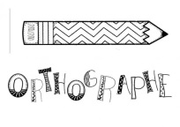 O…. : Le pluriel des noms en –s

- Le plus souvent, la marque du pluriel est –s : un citoyen – des citoyens

- Les noms déjà terminés par – s, -x, -z ne prennent pas de marques du pluriel.

ex) une souris – des souris ; un nez-des nez ; un prix – des prix

- Les noms en – ou prennent un –s au pluriel : un clou – des clous

Sauf : un bijou – des bijoux ; un caillou – des cailloux ; un chou – des choux ;
un genou – des genoux ; un hibou – des hiboux ; un joujou – des joujoux ; un pou – des poux

